ЗРАЗОК ДОДАТОК 8

**ЗАТВЕРДЖУЮ**

Голова ТОВ «БЛАСТ UXO»

*Прізвище ім’я по батькові*

“____” ______________ 2025 рік

**АКТ №____**

**виконання робіт із знешкодження (знищення) мін/ВЗВ**

**«03**» **березня 2025 р.**

Групою гуманітарного розмінування - начальник групи ГР2 *Прізвище ім’я по батькові,*

та представниками

*(місцевих органів влади, орган місцевого самоврядування*

*підприємства, установи, організації)*

складено цей акт про те, що « 03» березня 2025 року особовим складом групи гуманітарного розмінування ГР2 відповідно до Розпорядження начальника Центру протимінної діяльності про організацію процесу гуманітарного розмінування №___ від «___»_______2025 року здійснено знешкодження (знищення) вибухонебезпечних предметів на ділянці розмінування, за IMSMA ID UAXXXXXXXXX «Лукашівка-2», в Іванівській територіальній громаді Чернігівського району Чернігівської області, з координатами *(вказувати координати центроїду ділянки)* UTM 36 зона, Х 374290, Y 5694097 (або WGS84 long 31.193459°, lat 51.384177°).

Під час виконання робіт:

1. *Варіант 1.* Отримані 5 (п’ять) вибухонебезпечних предметів переміщено на майданчик для знищення мін/ВЗВ з координатами UTM 36 зона, Х 374290, Y 5694097 (або WGS84 long 31.193459°, lat 51.384177°) в районі населеного пункту Шестовиця Іванівської територіальної громади Чернігівського району Чернігівської області.

*Варіант 2.* Отримані 5 (п’ять) вибухонебезпечних предметів підготовлено до знешкодження (знищення) на ділянці розмінування UAXXXXXXXXX «Лукашівка-2», в Іванівській територіальній громаді Чернігівського району Чернігівської області в місцях виявлення.

2. *Варіант 1.* Знешкодження (знищення) вибухонебезпечних предметів проведено шляхом підриву (детонації) з використанням ТШ 400 та ЕДП з 14 год. 00 хв. по 15 годину 00 хв. «03» березня 2025 року.

*Варіант 2.* Знешкодження (знищення) вибухонебезпечних предметів проведено шляхом випалювання ВР з використанням виробів SF-1 та ЕЗП з 10 год. 00 хв. по 15 годину 00 хв. «03» березня 2025 року.

5. Витрачено:

- Виріб SF-1 – 6 одиниць;

- ЕДП - 6 одиниць.

6. Випадків підриву, загибелі, поранень людей не допущено. Ушкоджень, заподіяних суб’єктам господарювання, немає.

7. Залучалося 9 осіб, відпрацьовано 9 людино/годин.

8. Використовувалася техніка:

- для перевезення особового складу та обладнання: Ford Transit р.н. КА 0726 ІМ, Mercedes 508 р.н. 49104 КВ.

- для перевезення вибухонебезпечних матеріалів: Ford Ranger, держ. № КА 8944 КН.

9. Були залучені прилади пошуку металодетектор марки Ebex 422 GC в кількості – 7 од.

Начальник загону ГР *Прізвище ім’я по батькові*

Начальник групи ГР2 *Прізвище ім’я по батькові*

Фельдшер *Прізвище ім’я по батькові*

Старший сапер *Прізвище ім’я по батькові*

Старший сапер *Прізвище ім’я по батькові*

Сапер *Прізвище ім’я по батькові*

Сапер *Прізвище ім’я по батькові*

Сапер *Прізвище ім’я по батькові*

Сапер *Прізвище ім’я по батькові*

Представники: _____________ ____________

додаток до Акту №_____

від «03» березня 2025 року

**СХЕМА**

**місця виявлення вибухонебезпечного предмета**

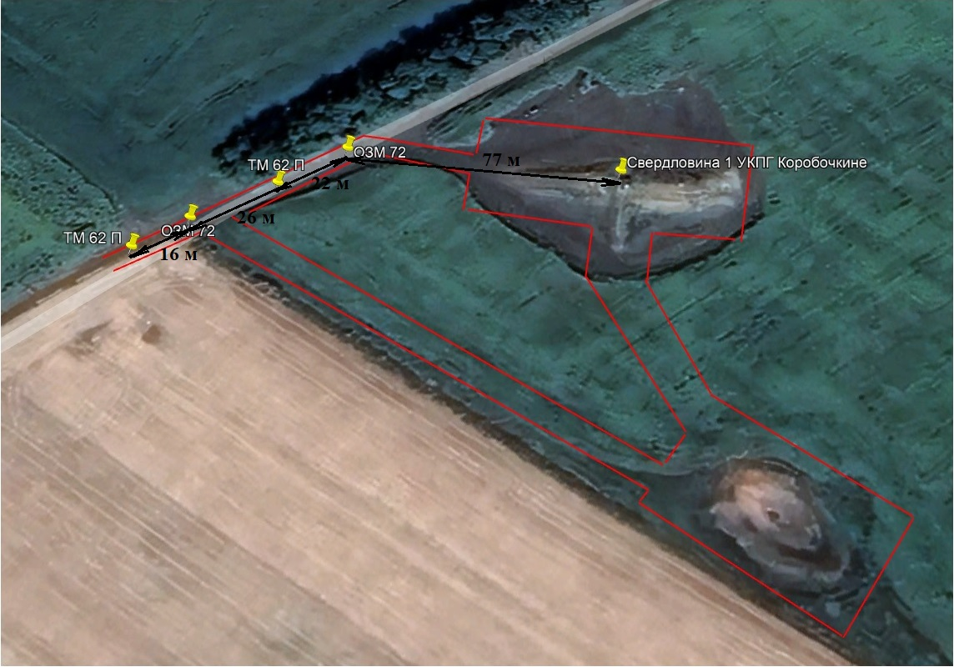

|  |  |  |
| --- | --- | --- |
| Система координат: | □UTM, зона _____ | □WGS 1984 |
|  |  | |

|  |  |  |
| --- | --- | --- |
| Координати місця виявлення (знищення) ВНП | | |
| **Міна ТМ-62П3** | | |
| **№** | **UTM X\ long** | **UTM Y\ lat** |
| 1 | 5512045,387 | 350188,383 |
| **Міна ТМ-62П3** | | |
| **№** | **UTM X\ long** | **UTM Y\ lat** |
| 1 | 5512063,846 | 350225,948 |
| **Міна ОЗМ-72** | | |
| **№** | **UTM X\ long** | **UTM Y\ lat** |
| 1 | 5512054,605 | 350206,699 |
| **Міна ОЗМ-72** | | |
| № | **UTM X\ long** | **UTM Y\ lat** |
| 1 | 5512063,408 | 350244,692 |

Голова ТОВ «БЛАСТ UXO» (*підпис*) *Прізвище, ім'я по батькові* 03.03.2025 р.